Тошкент шаҳри Шайхонтохур тумани " Чорсу " маҳалла еттилиги
Т/Р | Ф.И.Ш. | Суръат | Лавозими | Лавозим мажбурияти
1 | САЛИМОВ Убайдулло Мукаррамович  1958 йил,  Тожикистон | 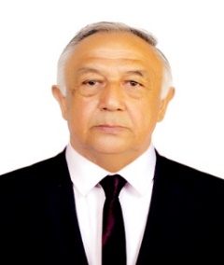 | Маҳалла раиси  12.05.2022  йилдан бошлаб | Аҳолининг муаммолирини ҳал қилиш, маҳалла қадриятларини мустахкамлаш, ижтимоий ёрдамга муҳтож аҳолини қўллаб-қувватлаш.
2 | Норкулова  Дилнавоз Орифжон Қизи  1992 йил,  Жиззах вилояти | 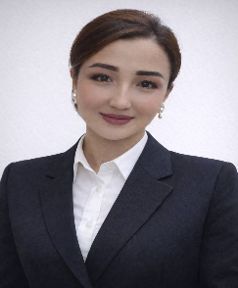 | Ҳоким ёрдамчиси  22.12.2025  йилдан бошлаб | Ишсиз ва камбағал хонадонларни ўрганиш, уларни банд қилишга қўмаклашиш, маҳаллада тадбиркорликни ривожлантириш.
3 | Аннакулова Наргиза  Юсуповна  1987 йил,  Навоий вилояти | 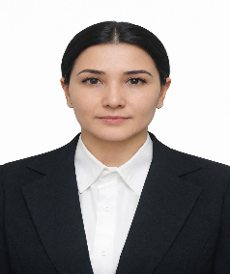 | Ҳотин-қизлар фаоли  6.01.2025  йилдан бошлаб | Оила ва хотин-қизларнинг муаммоларни аниқлаш, оғир аҳволга тушиб қолган хотин-қизларга ёрдам кўрсатиш, соғлом турмуш тарзини шакллантириш.
4 | ИСРОИЛОВ  Абдуллох Комилжон ўғли 1997 йил,  Тошкент шахар | 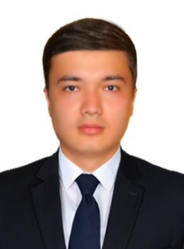 | Ёшлар етакчиси  2.08.2022  йилдан бошлаб | Маҳалладаги ёшларнинг фаоллигини ошириш, иқтидори, истеъдоди ва ташаббусларини рағбатлантириш.
5 | Эшқувватов Юсуф Эргашович  1981 йил,  Қашқадарё вилояти . | 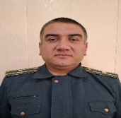 | Профилактика инспектори  9.07.2023  йилдан бошлаб | Жиноятчиликни олдини олиш, жамоат тартибини ва хавфсизлигини таъминлаш.
6 | ВАКАНТ |  | Солиқ инспектори | Маҳалладаги имкониятларни ишга солиб, солиқ базасини кенгайтириш.
7 | Шайманова  Дилрабо Абдуолиммовна  1988 йил,  Жиззах вилояти | 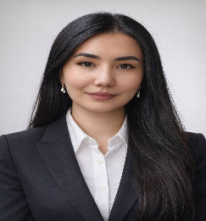 | Ижтимоий ходим  23.02.2026  йилдан бошлаб | Аҳолига давлат томонидан кафолатланган ижтимоий хизмат ва ёрдамлар кўрсатиш.

Тошкент шаҳри Шайхонтохур тумани " Чорсу " маҳаллага бириктирилган “ТУРОН БАНК”Тошкент шахар БХМ маъсуллари

Т/Р | Ф.И.Ш. | Суръат | Лавозими | Лавозим мажбурияти
1 | Махмудов Рахимжон Хамид ўғли  27..01.1993 й |  | БХМ  раҳбари  02.02.2025  йилдан бошлаб | Тижорий ҳамда банкка бириктирилган маҳаллабай ишлаш тизимида кредитлар ажратиш, доимий иш ўринларини яратиш.
2 | Сафаров Темурбек Хўжаназар ўғли  16.04.1996 й | 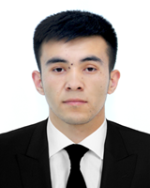 | Маҳалла банкири  13.06.2025  йилдан бошлаб | Маҳаллада ўзига кўмакчи бўлган ёрдамчи агент билан биргаликда шакллантириладиган лойиҳаларни, дастур доирасида имтиёзли кредитлар ажратиш ва маҳалла инфратузилмасини яхшилаш.
3 | Норкулова  Дилнавоз Орифжон Қизи | 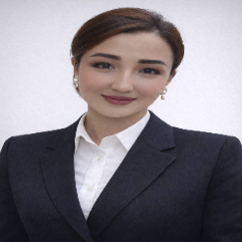 | Маҳалла агенти  02.02.2025  йилдан бошлаб | Ҳудудларда банк ҳизматлари оммабоплигини ошириш орқали аҳолининг молиявий фаровонлигини яхшилаш.

